PRESIDENTE DE LA ANI SE COMPROMETIÓ A REVISAR PROPUESTA DE ACCESO VIAL DEL PROYECTO DE DOBLE CALZADA A COMUNIDADES RURALES DEL SUR DE PASTO
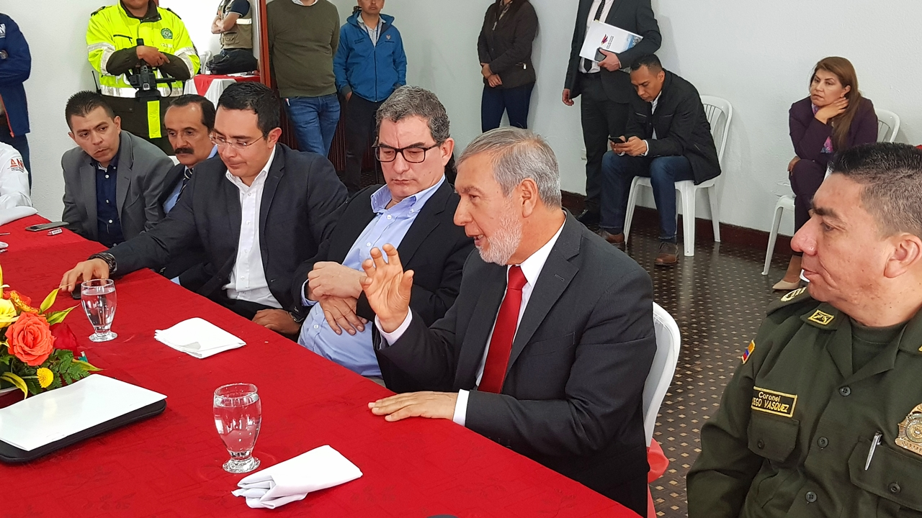
Con la suscripción de un acta de compromiso entre todas los participantes de la reunión, y en la que el presidente de la Agencia Nacional de Infraestructura ANI, Louis Francois Kleyn López, se compromete a revisar las propuestas de diseño del proyecto que permitirá el ingreso vial, por el mismo sector por donde actualmente lo hacen las comunidades de Catambuco, Santa Bárbara, El Socorro, Opongoy y Agualongo, de Pasto y Tangua, terminó el encuentro que realizó este lunes 8 de octubre y que fue promovido por el alcalde de Pasto, Pedro Vicente Obando Ordóñez.
Durante esta jornada, tal como se había comprometido inicialmente, la Alcaldía de Pasto, a través de la Secretaría de Infraestructura, presentó el diseño para este ingreso, que uniría la doble calzada que actualmente se construye, con la vía que lleva a estas comunidades rurales del sur del municipio de Pasto y norte de Tangua, mediante un paso vial deprimido. Este proyecto, tendría un costo cercano a los 2 mil millones de pesos.
El presidente de la ANI, Louis Francois Kleyn López, recibió de manera positiva y calificó como “muy realizable la propuesta de diseño presentada” tanto por su concepción técnica como financiera e indicó que será revisada por los técnicos de la ANI y el concesionario para ser viabilizada. Indicó además que, si bien la propuesta es realizable, hace falta resolver aún, algunos aspectos generales del proyecto de la doble calzada como tal, porque “aún no se ha podido definir los sitios donde se ubicarán los dos peajes que tendrá esta vía, lo que ha impedido que este proyecto tenga su debido cierre financiero”. Aclaró que actualmente “los trabajos que se adelantan, se los hace con capital de la firma concesionaria y ‘préstamos puente’, que están a punto de caducar”.
Explicó que es estrictamente necesario que estos temas se resuelvan como plazo máximo hasta el mes de diciembre de 2018, para que el proyecto de doble calzada reciba la financiación de largo plazo que se requiere, y con ello poder priorizar la propuesta presentada para el ingreso a estas comunidades rurales a la altura del kilómetro 10 de la Panamericana. Indicó que se considerará también la solicitud que se ha venido haciendo desde la Alcaldía de Pasto, para continuar con la doble calzada hasta el ingreso a Pasto, que actualmente no se encuentra contemplado en el proyecto y que aliviaría.
Por su parte el alcalde de Pasto, Pedro Vicente Obando Ordóñez, felicitó a la comunidad, por la forma como llevó la interlocución con el presidente de la ANI y los acuerdos logrados. Dijo que la gran voluntad de hallar puntos de encuentro por parte de presidente de la ANI, permitió que el dialogo fuese efectivo, por ello a la vez envió un mensaje de tranquilidad a estas comunidades rurales. Así mismo recordó que los acuerdos quedaron plasmados en un acta de compromiso, que es respaldada por las firmas del presidente de la ANI, de él como alcalde de Pasto, un representante de la Gobernación de Nariño, el Concejo de Pasto, la Asamblea Departamental y varios voceros de la comunidad.
Líderes de estos sectores como el señor Milton Rosero, se declararon satisfechos por el anuncio del presidente de ANI, de su plena disposición a revisar la propuesta presentada y su disposición para atender este llamado. Así mismo el presidente de la JAC de la vereda San Gabriel, corregimiento de El Socorro, reconoció como positivo que los acuerdos hayan sido plasmados en un acta, que garantizaría el cumplimiento de los mismos.
El presidente de la Asamblea Departamental, Juan Daniel Peñuela, aseguró que el balance de la reunión fue “muy positivo, que permite que las fuerzas vivas de la región se unan más, para sacar adelante este proyecto de gran impacto para Nariño y el país”. También reconoció la actitud de los voceros de la comunidad, por su compromiso con esta iniciativa.
De igual manera, el concejal Erik Velasco, consideró como un diálogo con “un balance muy positivo y esperanzador”, por el compromiso de Kleyn López, de buscar los recursos suficientes para financiar esta obra de infraestructura, que beneficiará a cerca de 30 mil personas que habitan este sector compuesto por los corregimientos de Santa Bárbara, Catambuco y El Socorro en Pasto y Opongoy y Agualongo en Tangua.

Somos constructores de paz

ALCALDÍA DE PASTO CONTINUARÁ CON PROCESO DE CONCERTACIÓN EN ARAS DE AJUSTAR DECRETO QUE REGULA CIRCULACIÓN DE VEHÍCULOS DE TRANSPORTE DE CARGA Y LA ACTIVIDAD DE CARGUE Y DESCARGUE
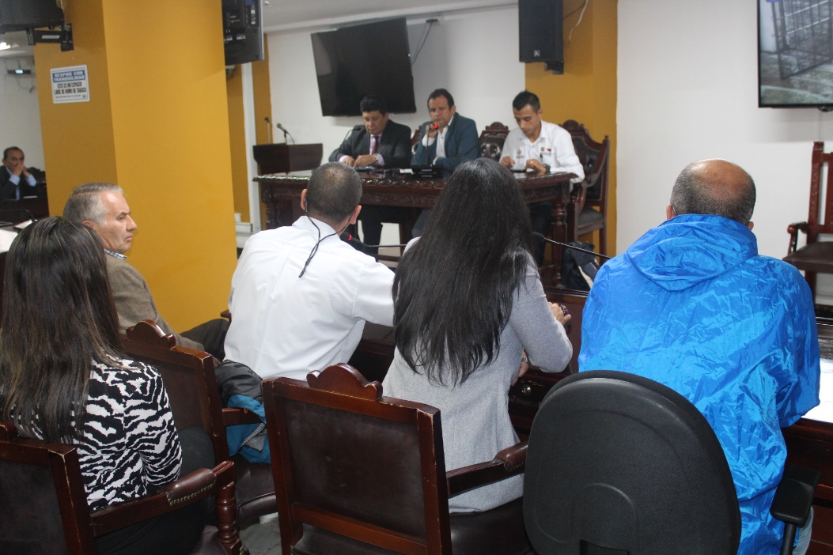
Con éxito se cumplió este lunes una mesa de trabajo en el Concejo Pasto, con concejales, empresarios y voceros de la comunidad, en aras de realizar de manera concertada los ajustes normativos y técnicos que amerite el Decreto 0324, que expidió la Alcaldía Municipal el pasado 28 de septiembre para regular y condicionar la circulación de vehículos de transporte de carga y la actividad de cargue y descargue en la ciudad, con el propósito de mejorar la movilidad, proteger la malla vial y reducir los niveles de contaminación, entre otros temas.
En el recinto hicieron presencia el secretario de Tránsito y Transporte, Luis Alfredo Burbano y el subsecretario de Movilidad, Luis Armando Merino, quienes escucharon las observaciones y solicitudes en torno a la medida, expresadas por el gremio de comerciantes, en cabeza de la directora ejecutiva de FENALCO, Eugenia Zarama, empresarios, líderes comunales y representantes de diferentes sectores del municipio.
“Este fue un diálogo muy propositivo, aterrizado a la realidad. Los comerciantes desahogaron sus quejas, sus temores y la comunidad también. Hemos sido escuchados por la Administración local y los concejales. Este es un primer paso para que entre todos construyamos ciudad alrededor de la movilidad”, expresó la directora ejecutiva de FENALCO.
El secretario de Tránsito, Luis Alfredo Burbano, entregó un balance positivo de la jornada y dijo que el objetivo entre otros, de este decreto, es el de garantizar el cuidado de la malla vial, de las viviendas y las redes de servicios públicos del municipio, y al tiempo buscar soluciones que no afecten la actividad económica del sector comercio y los demás gremios.
“La idea es que los empresarios y personas que tienen reparos frente al decreto conozcan que su construcción fue hecha a través de un proceso de concertación y además reconozcan la necesidad de cumplir los requerimientos normativos y fallos jurídicos que exigen el no tránsito de vehículos pesados por algunos sectores de la ciudad”, explicó el funcionario.
Angela Jossa, presidenta de la Junta de Acción Comunal del barrio Villa Docente, calificó de esenciales estos espacios y añadió que la restricción del tráfico pesado no solamente debe hacerse en el centro de la ciudad, sino en la periferia, pues aseguró que son permanentes las afectaciones a vías y viviendas.
Por su parte el concejal Ricardo Cerón dijo que, para la tarde de este miércoles 10 de octubre, han sido convocadas al recinto del Concejo de Pasto, otras dependencias de la Administración local, como Espacio Público y las secretarías de Gobierno, Desarrollo Económico, Planeación y Desarrollo Comunitario, en aras de plantear una propuesta para ajustar el decreto, contemplando las solicitudes del sector comercial, pero sin afectar la movilidad de la ciudad.
Información: Secretario de Tránsito, Luis Alfredo Burbano Fuentes. Celular: 3002830264
Somos constructores de paz

LA ALCALDÍA DE PASTO CONMEMORARÁ ESTE VIERNES 12 DE OCTUBRE, EL DÍA INTERNACIONAL DE LAS MUJERES RURALES
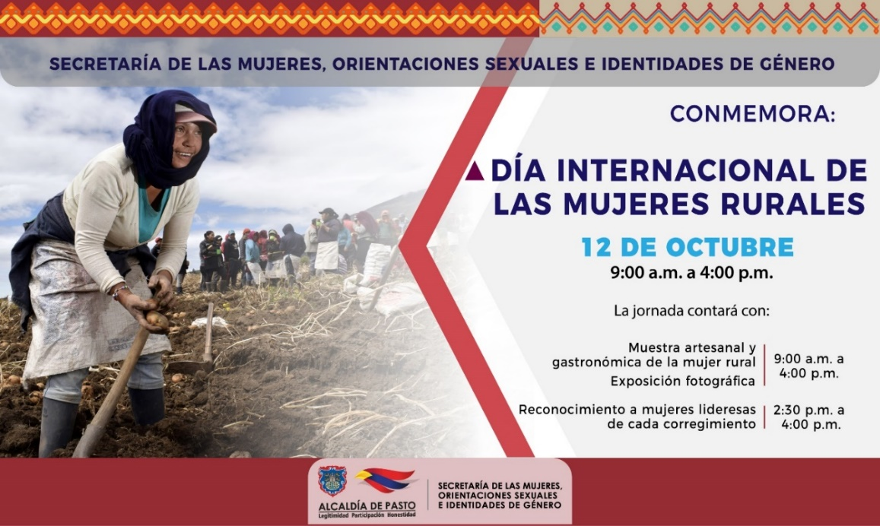
En el año 2007 la Asamblea General de las Naciones Unidas, a través de la resolución 62/136, declaró el 15 de octubre como el Día Internacional de las Mujeres Rurales, haciendo un reconocimiento a la contribución de las mujeres del campo y su papel en la promoción del desarrollo agrícola, la seguridad alimentaria y la erradicación de la pobreza rural en todo el mundo.
La Alcaldía de Pasto a través de la Secretaría de las Mujeres Orientaciones Sexuales e Identidades de Género, para conmemorar el Día Internacional de las Mujeres Rurales, ha programado el reconocimiento a la Mujer Rural del municipio, el viernes 12 de octubre, a partir de las 9:00 a.m., en la Alcaldía sede San Andrés - Rumipamba, a través de una muestra artesanal y gastronómica de la mujer rural y una exposición fotográfica.
En horas de la tarde a partir de las 2:30 p.m. en el Auditorio, de la misma sede, se llevará acabo el reconocimiento a las mujeres lideresas de cada corregimiento, que hayan dirigido buenas prácticas en temas ambientales, empoderamiento económico y proyectos productivos; liderazgo y participación; atención a poblaciones (adulto mayor, primera infancia y población en situación de discapacidad) y culturales; y a quienes se hayan destacado dentro de sus territorios.
El encuentro contará con la participación de cerca de 100 mujeres rurales emprendedoras, que expondrán sus productos agrícolas, artesanales y gastronómicos, entre otros.
Información: Karol Eliana Castro Botero, Secretaría de las Mujeres, Orientaciones Sexuales e Identidades de Género, celular 3132943022
Somos constructores de paz

ABIERTAS LAS INSCRIPCIONES PARA VENTAS EN LAS FIESTAS DECEMBRINAS Y CARNAVALES DE NEGROS Y BLANCOS 2019
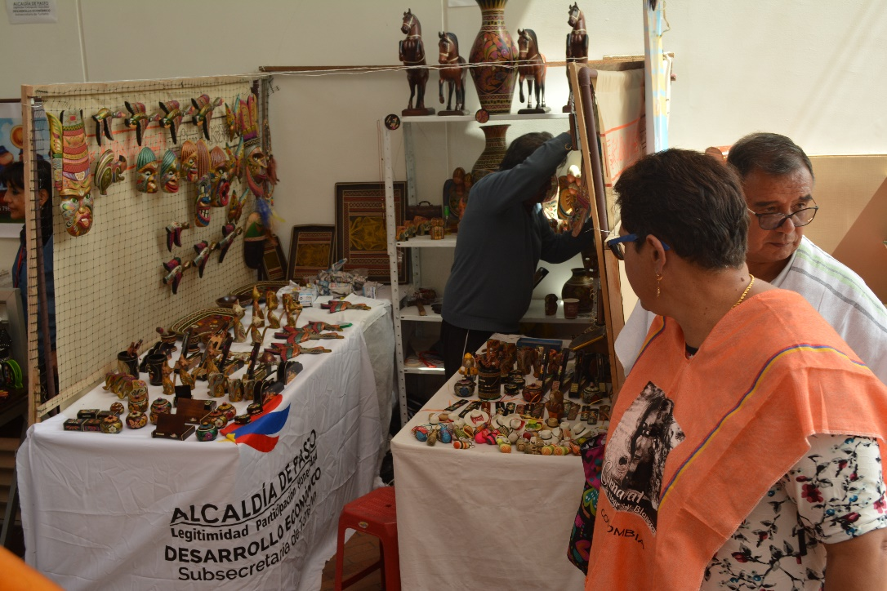
El comité Técnico de Fiestas decembrinas emitió el Decreto 0335, el pasado 3 de octubre de 2018, el cual reglamenta el trámite para eventos y autorizaciones de temporada decembrina 2018 y carnaval 2019. Además, explica cada situación correspondiente a acciones de dependencias de la Alcaldía de Pasto. En tal sentido, a través de este acto administrativo, la Dirección Administrativa de Espacio Público, define los trámites y acciones correspondientes para que la ciudadanía pueda participar y esté bien informada.
El decreto determina en el artículo sexto el procedimiento para otorgar los permisos en las diferentes modalidades, las inscripciones estipulan las siguientes fechas:
- Inscripción para venta de comidas preparadas en los parques iluminados, a partir del lunes 8 de octubre hasta el viernes 26 de octubre de 2018.
- Inscripción para venta de años viejos, a partir del lunes 8 de octubre hasta el viernes 26 de octubre de 2018.
- Inscripción para venta de licores y productos empacados en Espacio Público, a partir del lunes 8 de octubre hasta el viernes 26 de octubre de 2018.
- Inscripción para venta de comidas preparadas, a partir del lunes 8 de octubre hasta el viernes 26 de octubre de 2018.
- Inscripción para venta de productos de Carnaval, a partir del lunes 8 de octubre hasta el viernes 26 de octubre de 2018.
Para la inscripción de los miembros del sindicato legalmente establecido, la inscripción debe realizarse por medio de su representante legal y los inscritos deben asistir de manera personal e indelegable a las capacitaciones programadas por la Administración Municipal y sus dependencias coordinadas por la Dirección Administrativa de Espacio Público.
La verificación de los inscritos se hará cruzando la información con las bases de datos del SISBEN, corroborando su nivel socioeconómico; y que no se encuentre reportado en el Registro Nacional de Medidas Correctivas.
La Dirección Administrativa de Espacio Público, llevará a cabo el sorteo de los permisos excepcionales a través de balotas, para determinar la ubicación y organización de los seleccionados, procedimiento que se realizará con el acompañamiento del delegado de la Personería Municipal y que se cumplirá en las siguientes fechas:
- Sorteo para venta de Comidas Preparadas en los Parques Iluminados: el martes 30 de noviembre de 2018, a las 9:00 a.m.
- Sorteo para la venta de Años Viejos: el jueves 1º de noviembre de 2018, a las 9 a.m.
- Sorteo para venta de Licores y Productos Empacados en espacio público: el viernes 2 de noviembre de 2018, a las 9 a.m.
- Sorteo para venta de Comidas Preparadas: el martes 4 de noviembre de 2018, a las 9:00 a.m.
Las dudas e inquietudes serán resueltas por la Dirección Administrativa de Espacio Público, en el edificio Jácomez, en la carrera 21B #19-37 tercer piso. El decreto se puede consultar en la página de la Alcaldía www.pasto.gov.co.
Información: Director de Espacio Público, Fredy Andrés Gámez Castrillón. Celular: 3188779455

Somos constructores de paz

EN EL TERCER ENCUENTRO DE SABORES ANDINOS PASTO CAPITAL GASTRODIVERSA SE GENERÓ UNA DINÁMICA ECONÓMICA ALREDEDOR DE LOS $500 MILLONES
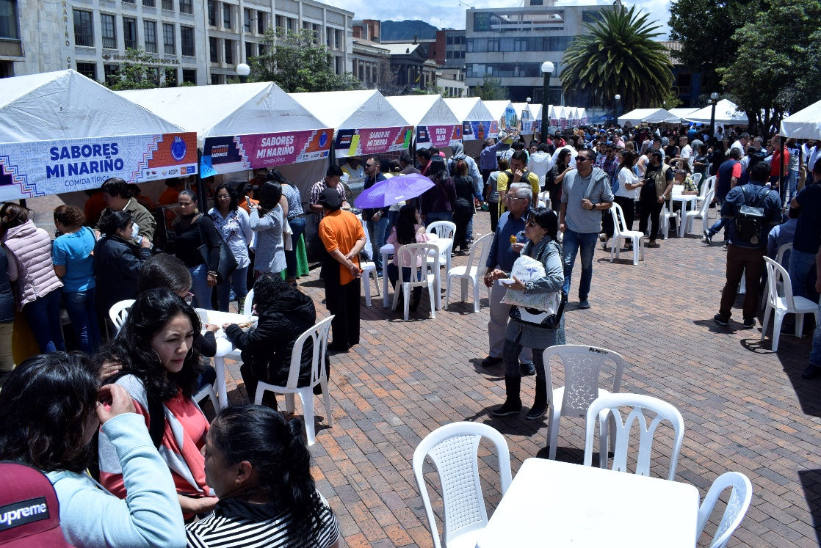
Más de 40 mil personas entre propios y turistas participaron en el tercer encuentro de sabores andinos Pasto Capital Gastrodiversa ‘Cocinando las tradiciones con la ciudad’, que enmarcó diferentes actividades como las rutas Urcunina y Quillasinga; el foro ‘Cultivos, tulpa y sabores de Pasto’, un evento ferial y los talleres de cocina en vivo, desarrollados entre el 3 y el 7 de octubre, y que tuvo como países invitados a Bolivia y Ecuador, y regiones como Putumayo e Ipiales.
“A Pasto la llaman la ciudad sorpresa, hay demasiadas cosas que en el occidente y centro de país no conocemos, como la variedad de papas, el cuy, el hervido, las salsas con maní, el maíz tostado, el hornado”, así lo manifestó Rosa Helena Macía, investigadora gastronómica de la Universidad Autónoma de Manizales, durante su participación en el encuentro de sabores andinos. La invitada resaltó la diversidad gastronómica de la región sur. “Los colombianos no conocemos mucho nuestras cocinas y este es el único municipio que lidera este tipo de iniciativas”, puntualizó.
Fueron 42 stands y una gran despensa de mercado campesino presentes en el evento ferial que duró tres días y que tuvo como escenario la Plaza de Nariño. 23 de los participantes fueron procesos asociativos rurales y urbanos, liderados por la Secretaría de Desarrollo Económico y Competitividad y la Secretaría de Agricultura, en el marco de la estrategia del Banco de la Esperanza y la Escuela de Artes y Oficios.
Así mismo, se contó con la intervención de emprendimientos e iniciativas innovadoras, destacándose la presencia de mujeres emprendedoras del sur como Asoartefees, Sabores mi Nariño, Sugar Crounch, Chocoarte, Innuvo, productos 100% naturales, La Colmena, Api Nariño, Artesanías Morasurco, Kitka artesanías cocina, La Dulcesita, Dulces Stella, así como la vinculación especial de Colvenz de la colonia venezolana; entre otros.
La Subsecretaria de Turismo, Elsa María Portilla, entregó un balance positivo del evento que para este año tuvo 50 invitados entre locales, nacionales e internacionales, protagonistas de la programación de los talleres de cocina en vivo, donde se resaltó el valor de los productos de la región. “Un sondeo parcial indica que se cerraron negocios por el orden de $350 millones y se generó una dinámica económica alrededor de los $500 millones”.
Con respecto al foro ‘Cultivos, tulpa y sabores de Pasto’, la funcionaria dio a conocer que participaron más de 200 personas, entre estudiantes de gastronomía de Pasto, visitantes de Manizales, Cali, Popayán e Ipiales y público en general.
Información: Secretario de Desarrollo Económico, Nelson Leiton Portilla. Celular: 3104056170

Somos constructores de paz

ALCALDÍA DE PASTO EN ARTICULACIÓN CON LA POLICÍA METROPOLITANA DIO INICIO A LA PRIMERA COPA INFANTIL DE FÚTBOL POR LA PAZ
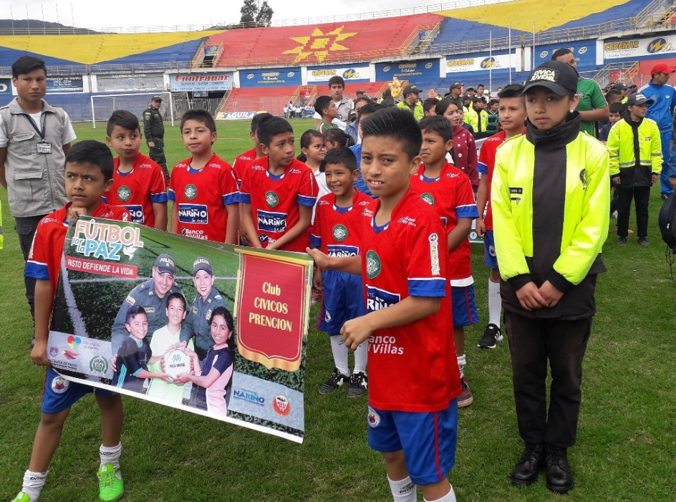
La Alcaldía de Pasto, a través de la Secretaría de Gobierno y en articulación con la Policía Metropolitana y la Gobernación de Nariño dio inicio a la primera Copa Infantil de Fútbol por la Paz, bajo el lema ‘Pasto defiende la vida’, iniciativa que busca la adopción de valores como el respeto, el compañerismo, la tolerancia y los lazos de amistad de todos los niños, generando una integración deportiva y social que a su vez promueva la sana convivencia y una cultura de paz, en los diferentes escenarios del Municipio.
La Secretaria de Gobierno Carolina Rueda Noguera manifestó que se procura aunar esfuerzos interinstitucionales para que desde la base, los niños, se empiece a incentivar y a motivar en el deporte, “queremos que se empiece a cambiar la rutina de los niños para que dediquen su tiempo libre en actividades favorables, como el deporte, buscamos que los pequeños vean que el futbol se vive como una fiesta, como un deporte y que se debe desarrollar con tranquilidad, compañerismo, convivencia y tolerancia”.
Por su parte, el Comandante de la Policía Metropolitana de Pasto, Coronel Diego Vásquez indicó que gracias a la articulación que se ha tenido con la Administración Municipal a través de la Subsecretaría de Convivencia y Derechos Humanos, se ha dado inició a la primera copa infantil de futbol por la paz, “en esta copa participan 22 equipos con niños de edades desde los 7 a 10 años de los diferentes barrios y comunas de la ciudad y lo que se busca es generar ese amor por el deporte entre los niños, la sana convivencia, el buen esparcimiento, el compañerismo y el trabajo en equipo”.
De la misma manera dijo que “todo esto son muestras de que podemos hacer cosas grandes desde la infancia y con eso también evitar de que ellos no sean involucrados en espacios que no les corresponde, aquí lo importante es que el deporte sea tomado como una fiesta, como una actividad de integración” puntualizó Vásquez.
Carlos Giraldo Futbolista del Deportivo Pasto felicitó a todos los niños por ser parte de este torneo donde hay un esfuerzo importante por parte de las instituciones, “vivir el futbol en paz es lo más importante más allá de un resultado, más allá de ganar o perder, aquí lo que vale es que estos niños disfruten entre amigos, disfruten de su uniforme y se sientan como sus propios ídolos”.
Finalmente, el deportista hizo la invitación a todas las barras sociales, “más allá de un partido, de una rivalidad, de una camiseta no se pueden olvidar que en casa no está esperando alguien, vivamos el futbol en paz, al final es un juego, así que hago un llamado para que este juego no se convierta en un caso de vida o muerte, por el contrario, a partir de una barra se puede aportar y hacer una gran labor social” recalcó.
Información: Secretaria de Gobierno, Carolina Rueda celular: 3137652534
Somos constructores de paz

ALCALDÍA DE PASTO REALIZÓ LA PRIMERA JORNADA DE LA “HUELLATÓN, YO ME PONGO EN SU LUGAR”, COMO PARTE DE LA CAMPAÑA ILUMINA LA VIDA VÍVELA SIN PÓLVORA

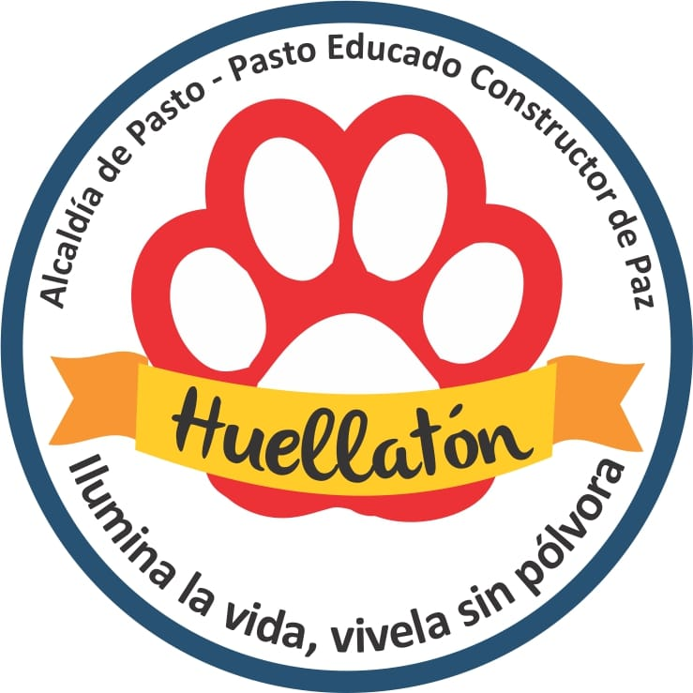
Más de un centenar de personas en defensa de proteger y velar por el bienestar de sus mascotas, se dieron cita en el Parque Santiago para firmar el pacto por la vida, en la primera jornada de la ‘Huellatón 2018’, una iniciativa que consigna el apoyo de los ciudadanos al No uso de la pólvora, para evitar todo tipo de afectaciones en los animales, la integridad física y el medio ambiente. Así mismo la ciudadanía recibió información sobre los principios básicos sobre la tenencia responsable de los animales, entregándoles al final una calcomanía de la jornada que los identifica como promotores del “Pacto por la Vida” en favor de sus mascotas.
La jornada inició con la “Bendición de las mascotas”, organizada por la fundación Natura y otras organizaciones comprometidas con el bienestar animal. Por su parte, la Secretaría de Gestión Ambiental, llevó a cabo la “Huellatón, Yo me pongo en su lugar”, como un llamado a la ciudadanía en favor de los animales ante el uso indiscriminado de pólvora, en el marco de la campaña “Ilumina la vida, vívela sin pólvora”, puesto que son los animales quienes más sufren y son afectados por estos artefactos.
En tal sentido se busca dejar un precedente, donde la fauna silvestre, los animales de compañía, ambientalistas, grupos ecológicos y la comunidad en general, manifiesten el deseo de no escuchar un solo estallido de pólvora en épocas decembrinas y carnavales.
El Secretario de Gestión Ambiental Jairo Efrén Burbano Narváez, afirmó que adicional a la primera recolección de firmas, se ha programado en el transcurso de estos meses, la realización de varias jornadas “Huellatón”, en eventos y fechas importantes, para lograr el posicionamiento y compromiso de la ciudadanía con esta iniciativa y señaló, “el propósito de esta campaña que promueve la participación de la comunidad se orienta a que tomemos conciencia, que no solamente estamos afectando nuestros niños y adultos, con la quema de pólvora, sino que también estamos afectando a nuestros animales”.
Información: Secretario Gestión Ambiental Jairo Burbano Narváez. Celular: 3016250635 jabuisa@hotmail.com
Somos constructores de paz

INFORMACIÓN IMPORTANTE PARA ESTUDIANTES DE LA UNIVERSIDAD DE NARIÑO QUE NO HAN REALIZADO SU PRE-INSCRIPCIÓN AL PROGRAMA “JÓVENES EN ACCIÓN”
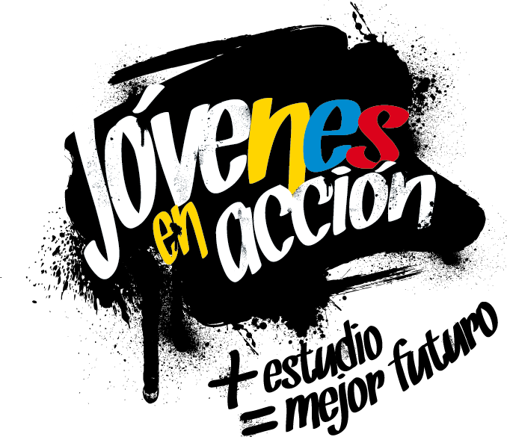
La Alcaldía de Pasto a través de la Secretaría de Bienestar Social y el programa Jóvenes en Acción liderado por Prosperidad Social, se permite comunicar a los estudiantes que no realizaron su proceso de pre-inscripción al programa lo pueden hacer hasta el próximo viernes 12 de octubre, únicamente en las oficinas de Prosperidad Social ubicadas en el Edificio Calle Real, oficina 103, carrera 25 N° 20 -69, en horario de 8:00 am a 12:00 md y de 2:00 pm a 5:00 pm , para aspirar a ser nuevos beneficiarios del programa “Jóvenes en Acción”.
Se recuerda, que la convocatoria está dirigida a estudiantes activos de la Universidad de Nariño, de primero a cuarto semestre, inscritos en carreras técnicas, tecnológicas y profesionales.
Los jóvenes interesados deben suministrar los siguientes datos: nombres completos, número de identificación, correo electrónico, dirección de residencia, número de teléfono celular del joven (que será utilizado como cuenta bancaria) y un teléfono alterno de algún familiar. Además, debe llevar documento original y una copia del documento (cedula o tarjeta de identidad) ampliada al 150 % y en formato PDF, cabe aclarar que el trámite es personal.
Mayor información se puede obtener en las instalaciones de la Secretaría de Bienestar Social – Programa Jóvenes en Acción, en horario de atención de 8:00 a 11.00 a.m. y de 2.00 a 5.00 pm - Antiguo INURBE Avenida Mijitayo. Teléfono 7244326 extensión 3012.
Información: Álvaro Javier Zarama Burbano, Subsecretario de Promoción y Asistencia Social, celular 3165774170
Somos constructores de paz
SECRETARÍA DE CULTURA ABRE CONVOCATORIA DE RECURSOS DE CONTRIBUCIÓN PARAFISCAL PARA PROYECTOS DE ARTES ESCÉNICAS
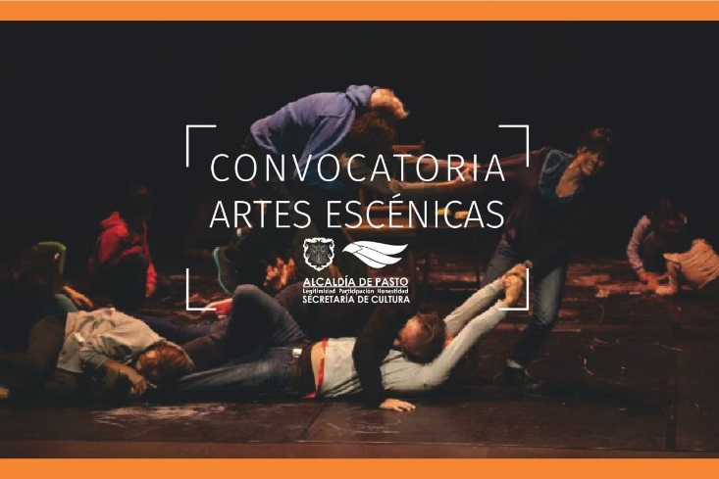
La Alcaldía de Pasto, a través de la Secretaría de Cultura abre la ‘Convocatoria de Recursos de contribución Parafiscal para presentar proyectos, por parte de productores de espectáculos públicos de las Artes Escénicas”, la invitación se inició este jueves 4 e irá hasta el miércoles 31 de octubre, con el propósito de seleccionar, adjudicar y apoyar los proyectos que se encaminen al fortalecimiento técnico de los escenarios de las artes escénicas, o salas habilitadas desde el Ministerio de Cultura.
Las preinscripciones de proyectos se realizarán entre el 8 y el 12 de octubre, corresponde a la Secretaría de Cultura la recepción de los proyectos que sean presentados a la presente convocatoria, así como la verificación del cumplimiento de los documentos base.
Una vez se cumpla esta verificación, corresponde al Comité de Contribución Parafiscal la verificación de los requisitos habilitantes, la selección y adjudicación de los proyectos que cumplan los requisitos de ley y los criterios técnicos de las salas beneficiarias.
La información y asesoría técnica para la convocatoria la puede consultar a través de los enlaces: www.pasto.gov.co; cultura@pasto.gov.co, o dirigirse a las instalaciones de la Secretaria de Cultura de Pasto, ubicada en el Centro Cultural Pandiaco. De igual manera puede consultar el Decreto 0336 del 3 de octubre de 2018 "por el cual se da apertura a la convocatoria para la asignación de los recursos del presupuesto de la contribución parafiscal cultural de los espectáculos públicos de las artes escénicas en el municipio de Pasto", y que se encuentra disponible en el enlace: http://www.pasto.gov.co/index.php/decretos/decretos-2018?download=13145:dec_0336_03_oct_2018
Información: Secretario de Cultura, José Aguirre Oliva. Celular: 3012525802

Somos constructores de paz

ABIERTAS LAS INSCRIPCIONES PARA EL TERCER PERÍODO DEL MÓDULO PRESENCIAL “HABILIDADES PARA LA VIDA” DIRIGIDO ESTUDIANTES ACTIVOS Y BENEFICIADOS DEL SENA Y UNIVERSIDAD DE NARIÑO - PROGRAMA JÓVENES EN ACCIÓN
La Alcaldía de Pasto a través de la Secretaría de Bienestar Social y el programa Jóvenes en Acción liderado por Prosperidad Social, se permite comunicar que hasta el próximo 10 de octubre estará habilitado el link para inscribirse al tercer módulo presencial de los talleres de habilidades para la vida, dirigido a jóvenes beneficiarios del programa y estudiantes activos del Sena como también de la Universidad de Nariño.
Los estudiantes deben tener en cuenta que esta es una de las corresponsabilidades del estudiante, participar de todas las actividades que sean convocados por el programa, el cual está estipulado en el Manual Operativo sexta versión, Resolución 01511 del 22 de mayo 2017, “el incumplimiento de las responsabilidades puede poner en riesgo la permanencia el programa”.
El estudiante debe ingresar a la página: http://hpvjea.prosperidadsocial.gov.co/, ingresar sus datos y encuesta, programar horario preferencial.
Mayor información en las instalaciones de la Secretaria de Bienestar Social – Programa Jóvenes en Acción, en horario de atención de 8:00 a 11.00 a.m. y de 2.00 a 5.00 pm - Antiguo INURBE Avenida Mijitayo. Teléfono 7244326 extensión 3012.
Información: Álvaro Javier Zarama Burbano, Subsecretario de Promoción y Asistencia Social, celular 3165774170
Somos constructores de paz

LA ALCALDÍA DE PASTO INVITA A LA POBLACIÓN JUVENIL DEL MUNICIPIO A PARTICIPAR DEL 5º CICLO DE CAPACITACIÓN, AGUA, TERRITORIO Y LIDERAZGO
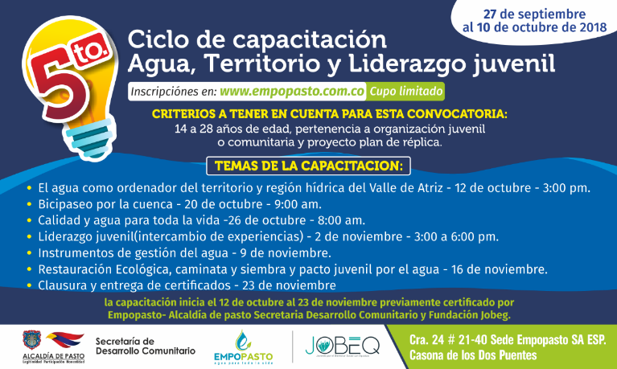
La Alcaldía de Pasto a través de la Secretaría de Desarrollo Comunitario, en articulación con Empopasto y la Fundación Jobeg, invitan a la población juvenil entre los 14 a 28 años a participar del 5 Ciclo de Capacitación Agua, Territorio y Liderazgo, con el fin de promover espacios de interacción académicos en temas ambientales.
Así mismo la Secretaria de Desarrollo Comunitario Paula Andrea Rosero Lombana hace una invitación a las organizaciones juveniles a inscribirse y participar activamente de estas jornadas para fortalecer el liderazgo en el municipio de Pasto.
Las inscripciones se encuentran abiertas desde el 27 de septiembre y se cerrarán el 10 de octubre.
Información: Secretaria de Desarrollo Comunitario, Paula Andrea Rosero Lombana. Celular: 3017833825
Somos constructores de paz
EXPERTOS DE LA INDUSTRIA MUSICAL COLOMBIANA DISERTARÁN EN PASTO
El próximo martes 9 de octubre, músicos y productores residentes en la capital de Nariño, tendrán la oportunidad de conocer a través de expertos de la industria musical en Colombia, el uso adecuado de las plataformas digitales y los resultados de la monetización de los artistas registrados, cuya iniciativa es impulsada por CEO In Empresarios, en cabeza de su gestora Isabel Castro Insuasty, con el concurso de organizaciones aliadas y el apoyo de la Alcaldía de Pasto. La jornada se realizará en el Auditorio de la sede San Andrés de la Alcaldía de Pasto, de 5.00 p.m. a 9.00 p.m.
Según informó el Subsecretario de Sistemas de Información Jonathan Huertas, expertos de marcas reconocidas en la industria musical como Spotify, plataforma de streaming de origen Sueco, Carlos Ardila (S&E Región Andina) y Santiago Puentes (ALM Región Andina), desarrollarán el taller “Spotify for Artist”. Por su parte, el gestor digital Diego Maldonado de ONE RPM, hará la presentación de esta marca fundada en Estados Unidos, y disertará sobre los objetivos y beneficios de trabajar con dicha organización.
En esta oportunidad, CEO IN Empresarios que presta servicios editoriales y de promoción digital, consultorías en gestión y márketing para empresas del sector musical, presentará un balance de la gestión de monetización de los contenidos musicales de Pasto en los últimos años, refiriendo como resultado de este trabajo, que el 90% de las producciones musicales de la región ya se están monetizando.
Las personas interesadas en participar de este certamen pueden acceder y diligenciar el formulario de inscripción disponible a través del enlace https://goo.gl/forms/088wQW3toOu9q5ga2
Somos constructores de paz

Oficina de Comunicación Social
Alcaldía de Pasto

